哈尔滨市公共资源交易平台

融资方操作手册

2020年4月16日
目 录
1. 浏览器配置 3
1.1. Internet选项 3
1.2. 关闭拦截工具 7
2. 交易平台简介 7
2.1平台登录 7
2.2交易平台功能简介 8
3. 农村产权流程 9
3.1项目申报 9
3.2信息预披露 11
3.3信息披露 12
3.4更正公告 14
3.5网上报名审核 16
3.6交易保证金查询 17
3.7结果通知书 18
3.8成交公告 19
3.9交易凭证 21
3.10交易异常 22
3.11项目还原 23
3.12费用查询-服务费查询 25
3.13费用查询-成交价款查询 26
3.14保证金转成交价款 27
3.15中标保证金退款 28
3.16未中标保证金退款 29
3.17成交款转转让方 30

浏览器配置

Internet选项
为了满足哈尔滨市公共资源交易平台插件能够正常使用，请按照以下步骤进行浏览器的配置，本系统推荐使用IE浏览器，系统最低推荐版本为IE8及以上。
1、打开浏览器，在“工具”菜单→“Internet选项”，如下图：
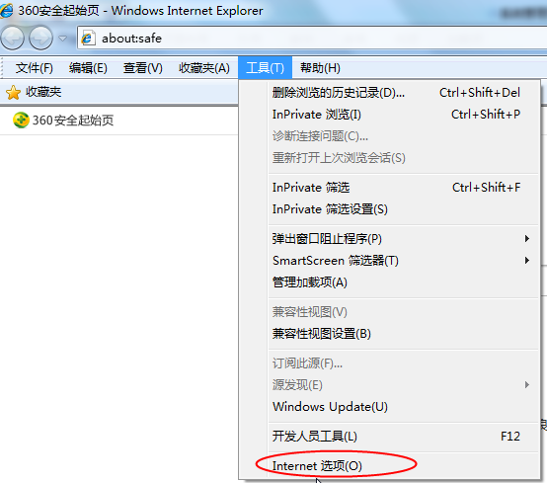
图1.1-1
2、弹出对话框之后，请选择“安全”选项卡，具体的界面，如下图：
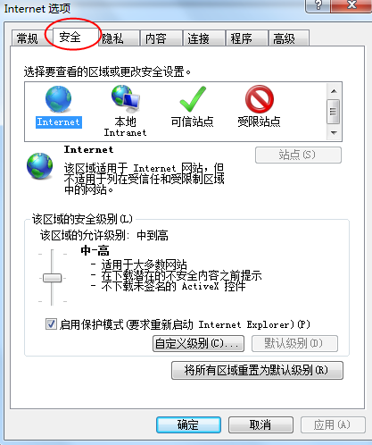
图1.1-2
3、点击“受信任的站点”的图片，会看到所示的界面，如下图：
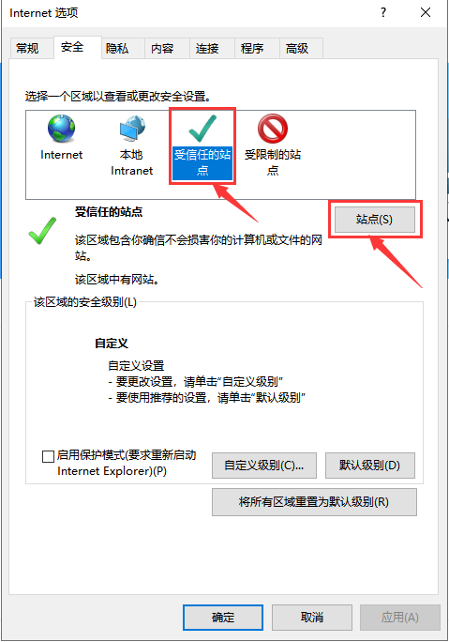
图1.1-3
4、点击“站点” 按钮，出现如下对话框，如下图：
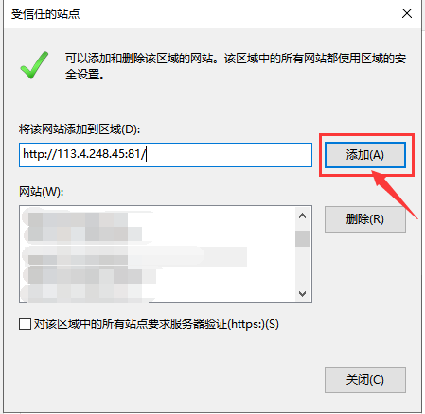
图1.1-4
输入系统服务器的IP地址，格式例如：http://113.4.248.45，然后点击“添加”按钮完成添加，再按“关闭”按钮退出。
5、设置自定义安全级别，开放Activex的访问权限，如下图：
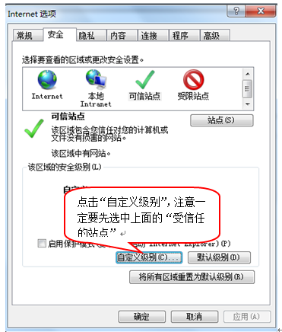
图1.1-5
会出现一个窗口，把其中的Activex控件和插件的设置全部改为启用，如下图：
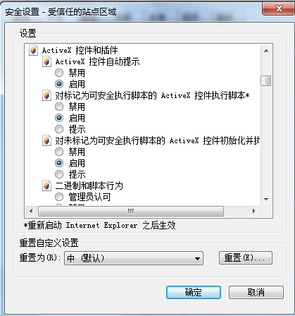
选择启用（共5个ActiveX）
图1.1-6
文件下载设置，开放文件下载的权限：设置为启用，如下图：
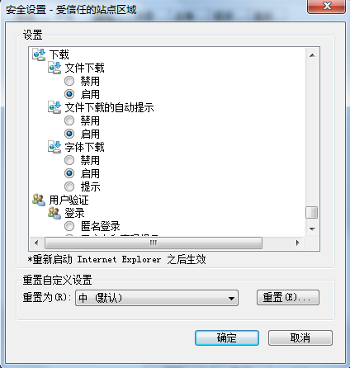
图1.1-7

关闭拦截工具
上述操作完成后，如果系统中某些功能仍不能使用，请将拦截工具关闭再试用。比如在windows工具栏中关闭弹出窗口阻止程序的操作，如下图：
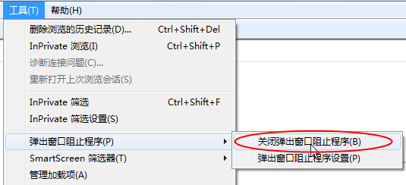
图1.2-1

驱动下载
浏览器配置完成之后，需要下载哈尔滨市公共资源交易平台驱动；进入哈尔滨市公共资源交易平台登录页面，在登录界面可以看到“驱动下载”按钮，直接点击进行驱动下载，可以直接运行安装，驱动安装完成之后就可以进入哈尔滨市公共资源交易平台。
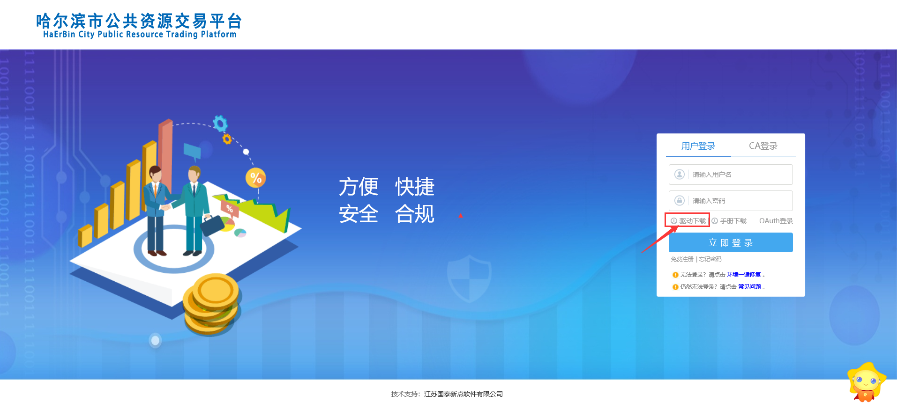
图1.3-1
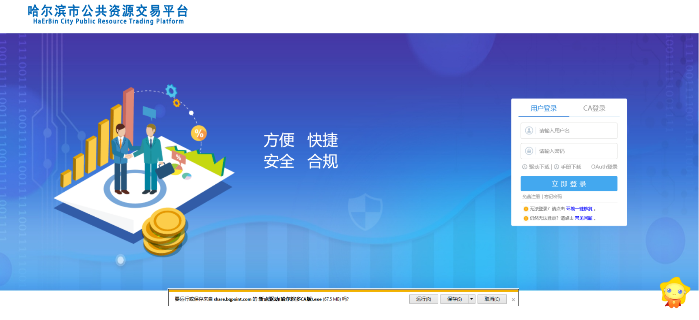
图1.3-2

交易平台简介

2.1诚信库注册
- 在登录哈尔滨市公共资源交易平台之前，需要在哈尔滨市公共资源交易平台进行诚信库账号注册，首先需要进入哈尔滨市公共资源交易中心网站（http://hrbggzy.org.cn/），进入网站之后，找到“产权交易用户”点击进入，会直接跳转到哈尔滨市公共资源交易平台登录页面。如下图；
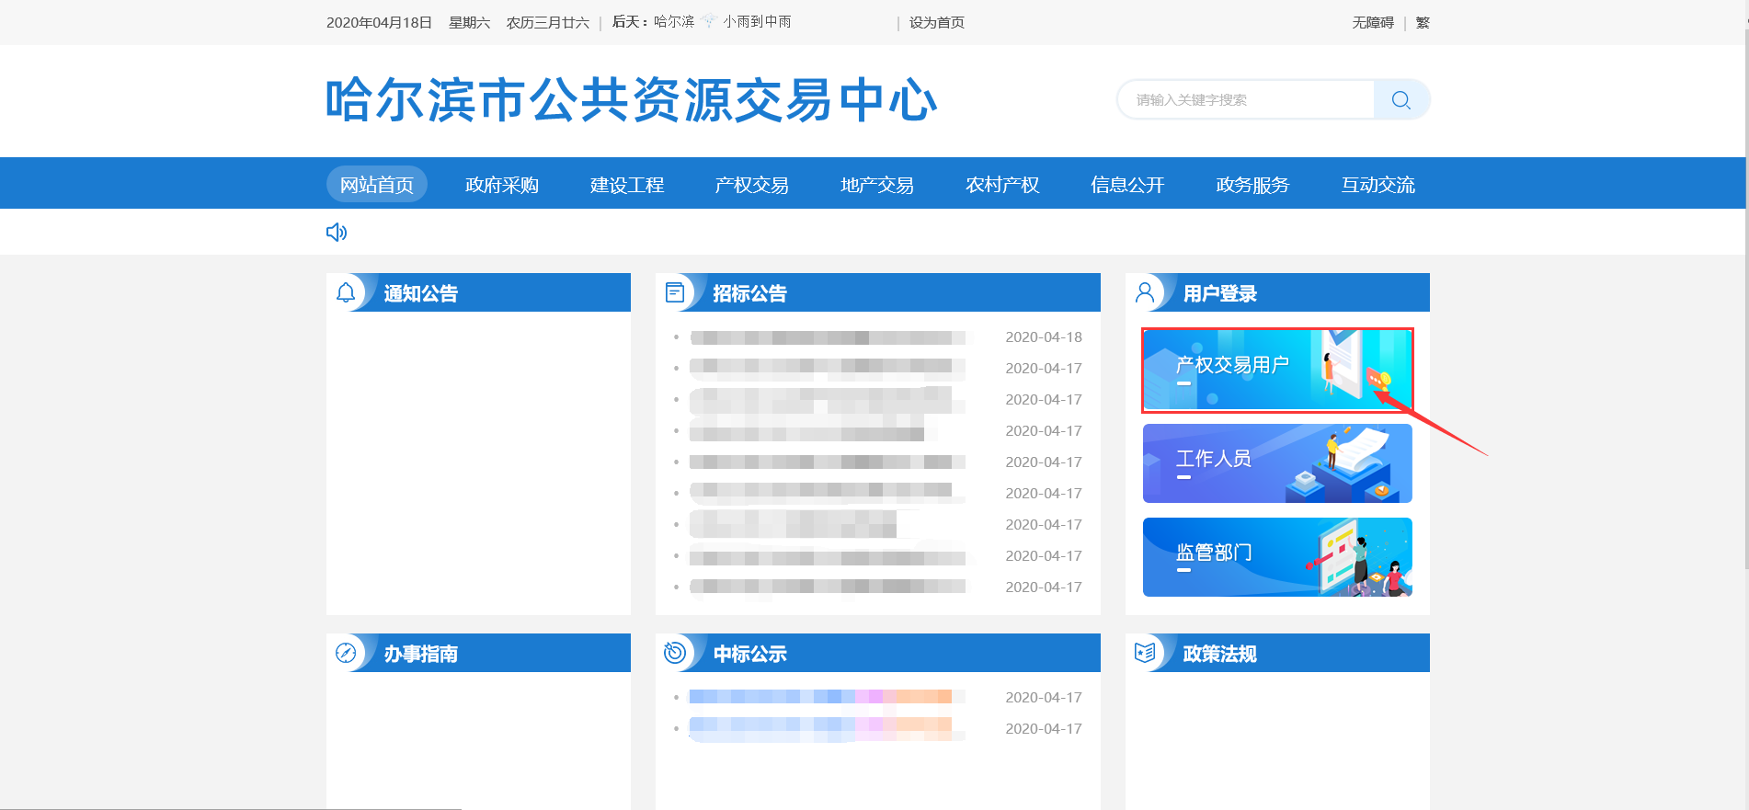
图2.1-1
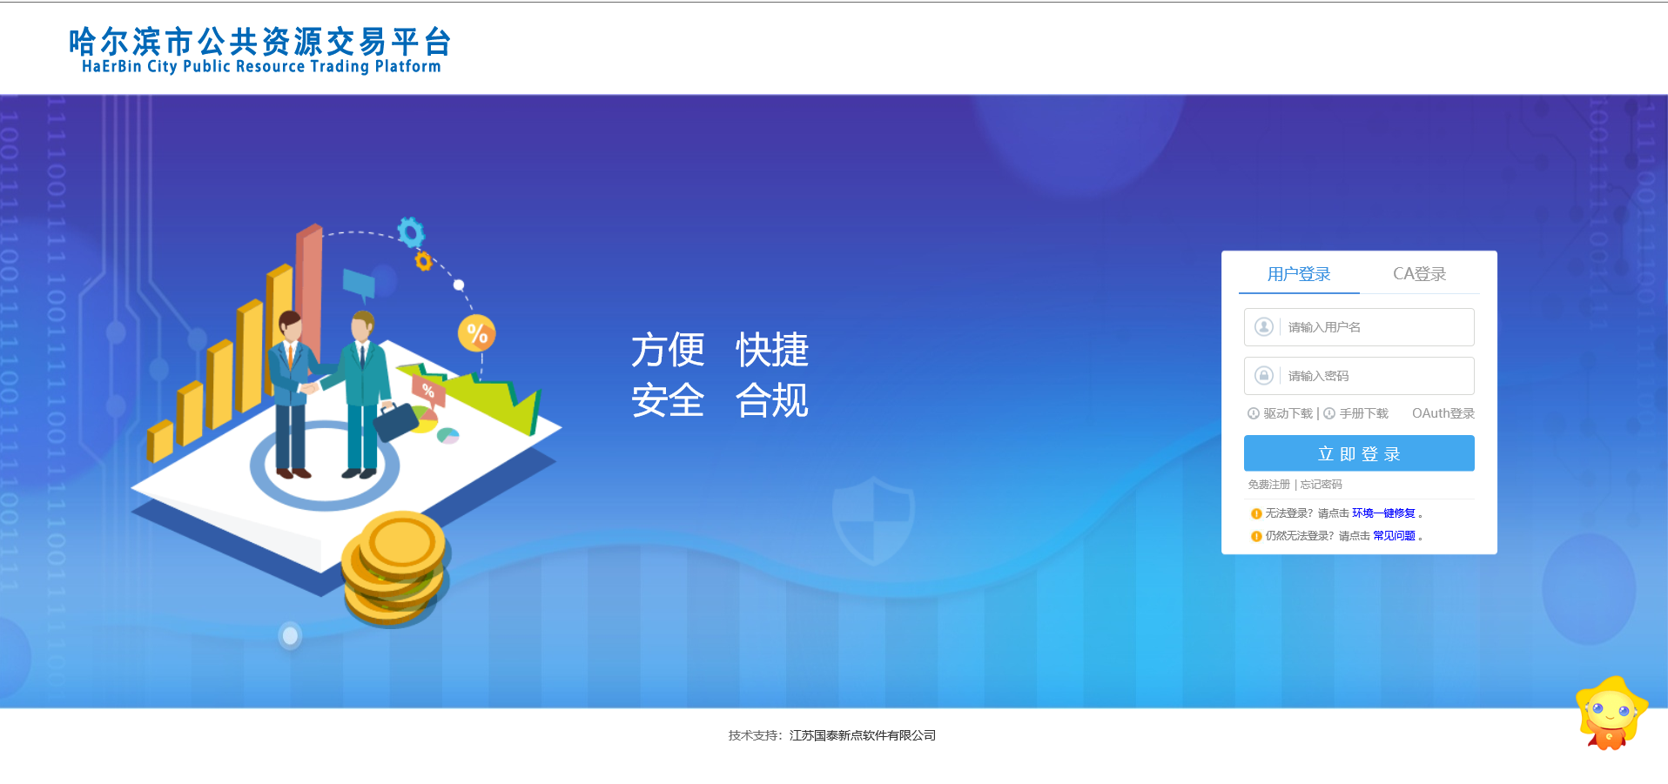
图2.1-2
- 进入到哈尔滨市公共资源交易平台之后，可以看到页面右侧的登录界面，点击登录界面上面的“免费注册”，可以进行诚信库注册。
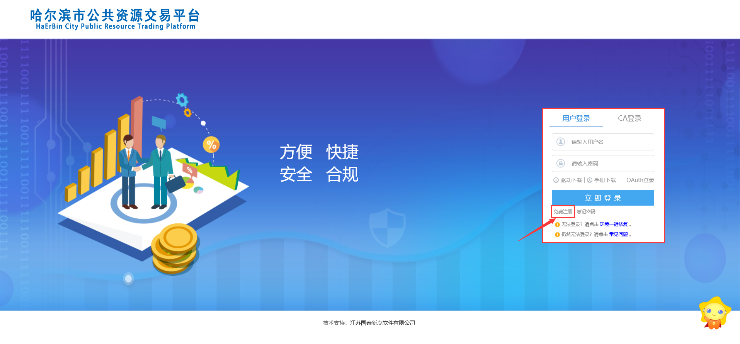
图2.1-3
- 进入诚信库注册页面之后，先要阅读“注册协议”。
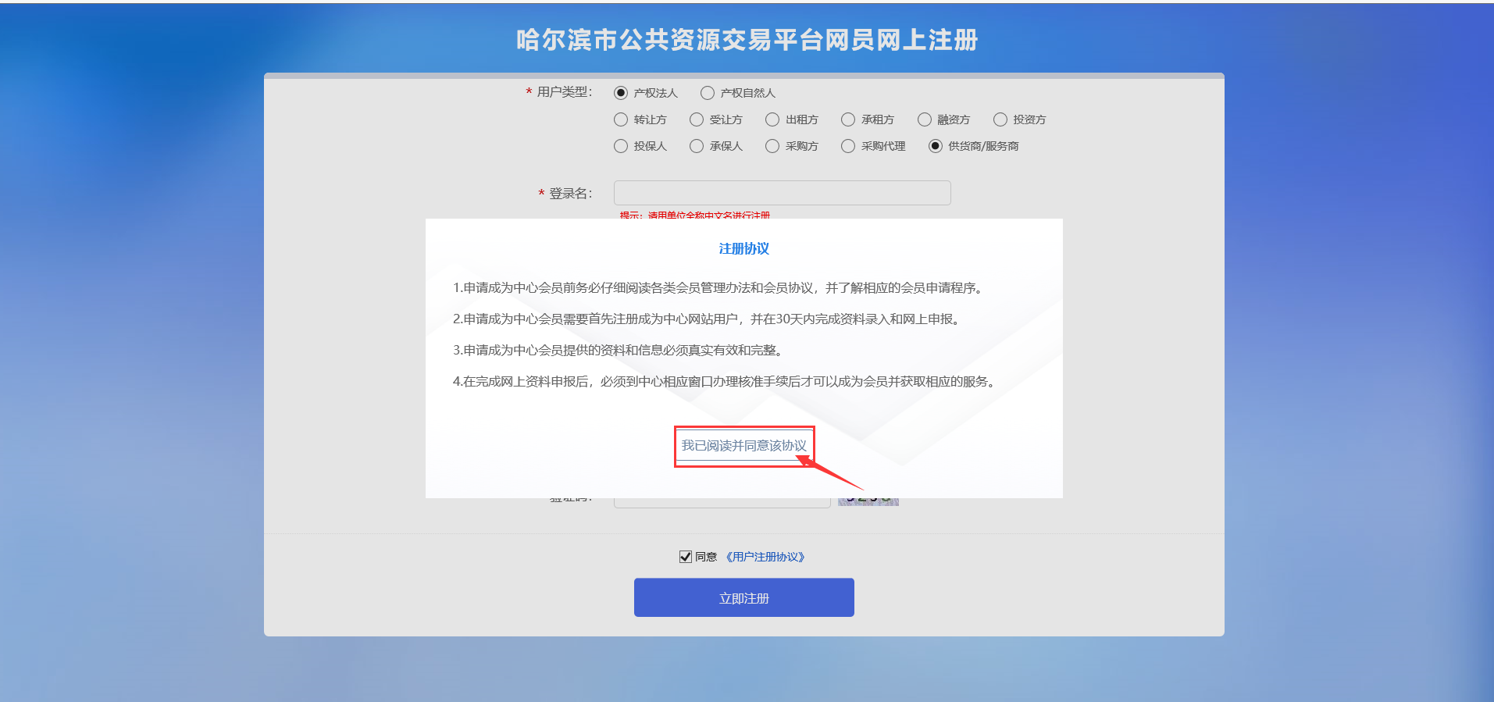
图2.1-4
阅读注册协议之后，进入到用户类型选择页面，按照自己实际的身份需求进行选择，首次注册只能够选择一种用户类型，但是在审核之后可以添加其他用户类型。注册时需要注意：登录名建议使用单位全称中文名进行注册；密码要设置高复杂度避免因密码被破解而造成损失。
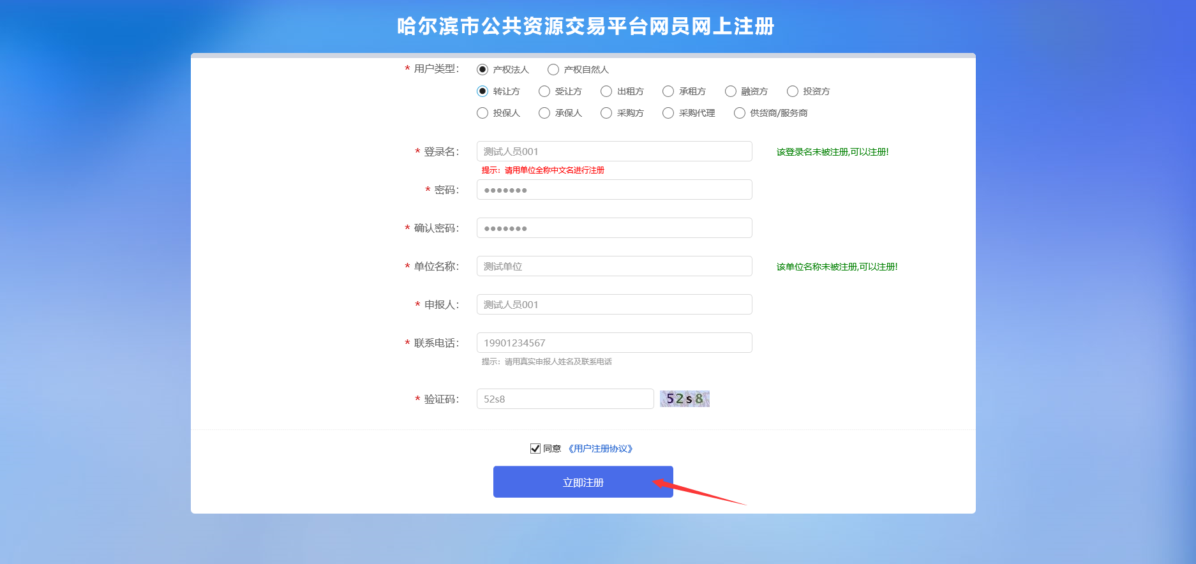
图2.1-5
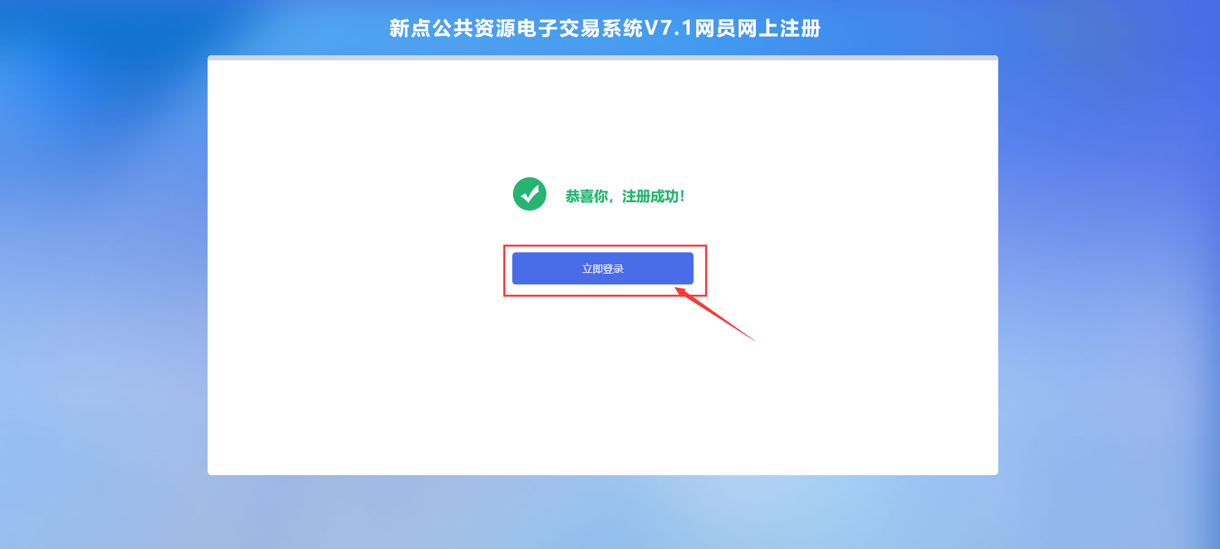
图2.1-6
- 点击“立即登录”之后，系统会提示“请先登录诚信库完善信息！”，确定之后，进入诚信库注册信息填写页面。如下图；
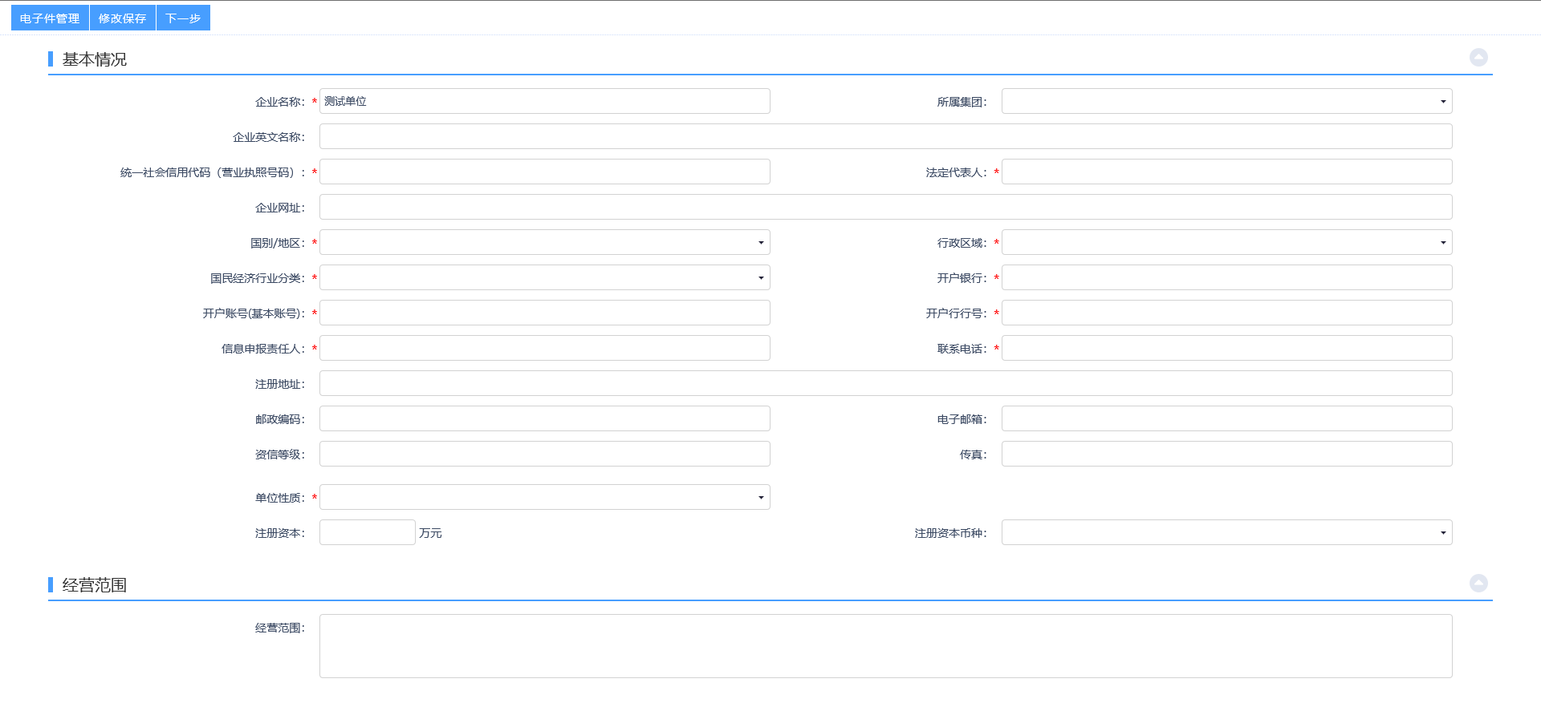
图2.1-7
填写诚信库信息时需要注意，诚信库注册一定要填写真实、有效、合法的企业或者个人信息，带*号的信息是必填项，填写完成之后需要进行诚信库电子件上传。
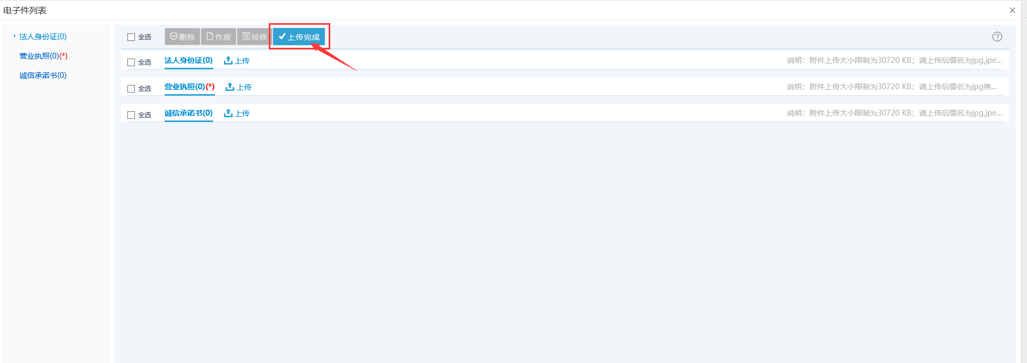
图2.1-8
5、填写完诚信库信息并上传电子件之后，点击“提交信息”并通过审核，即完成哈尔滨市公共资源交易平台诚信库注册工作。

2.2平台登录
1、打开“哈尔滨市公共资源交易平台”，在“用户登录”界面，输入自己的账号和密码，然后立即登录，如下图：
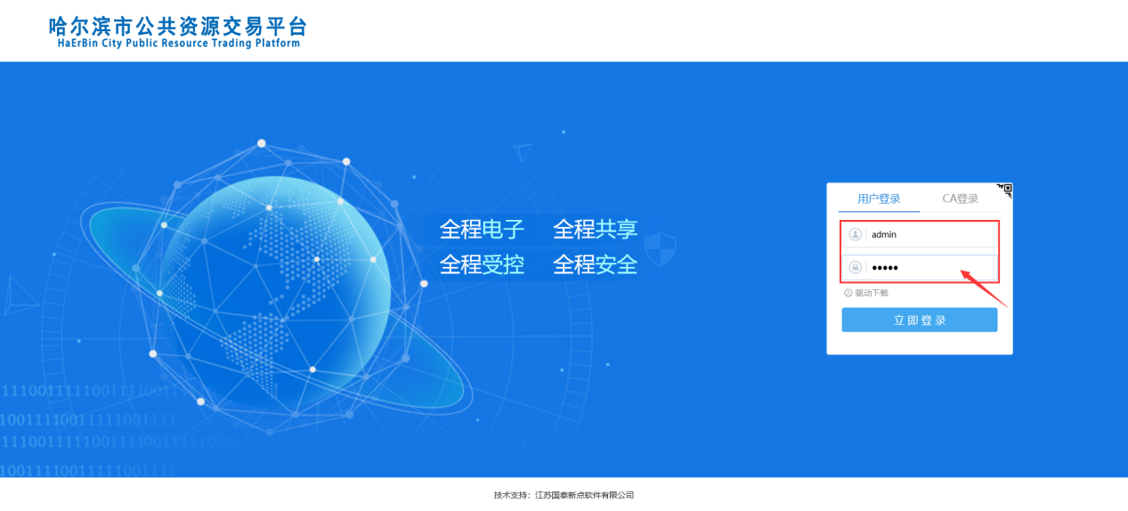
图2.2-1
- 进入交易平台之后，建议立即修改密码，以保证账号的使用安全。
图2.2-2

2.3交易平台功能简介
- 进入到交易平台首页之后，点击左上角“”按钮，会进如当前账号菜单功能页面，包含当前账号可操作的业务条线，也是交易平台的主要功能菜单；
- 点击右上角“”按钮，进入待办事项提示页面，会提示该账号当前有哪些待办事项，并且有语音提醒功能；右上角“”按钮，点击之后会进入个人资料模块，在这个模块中可以进行密码重置，头像更换等个性化功能。
- “待办事宜”功能会详细并直观的提示当前账户的待办事宜，点击我想要处理的事项，系统会直接跳转到处理该待办事宜的页面中；
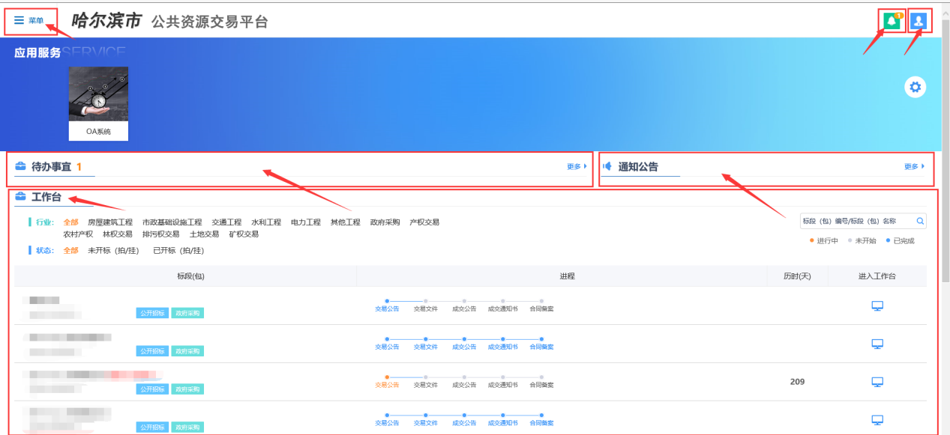
图2.3-2

交易平台-项目注册

3.1项目注册
1、选择与自己项目相对应的条线（如果不清楚项目属于哪个条线可以拨打哈尔滨产权交易中心咨询电话：XXXXXXXX，进行咨询），例如：企业增资——》项目管理——》项目受理，点击项目受理按钮，进入新增项目受理页面。如下图；
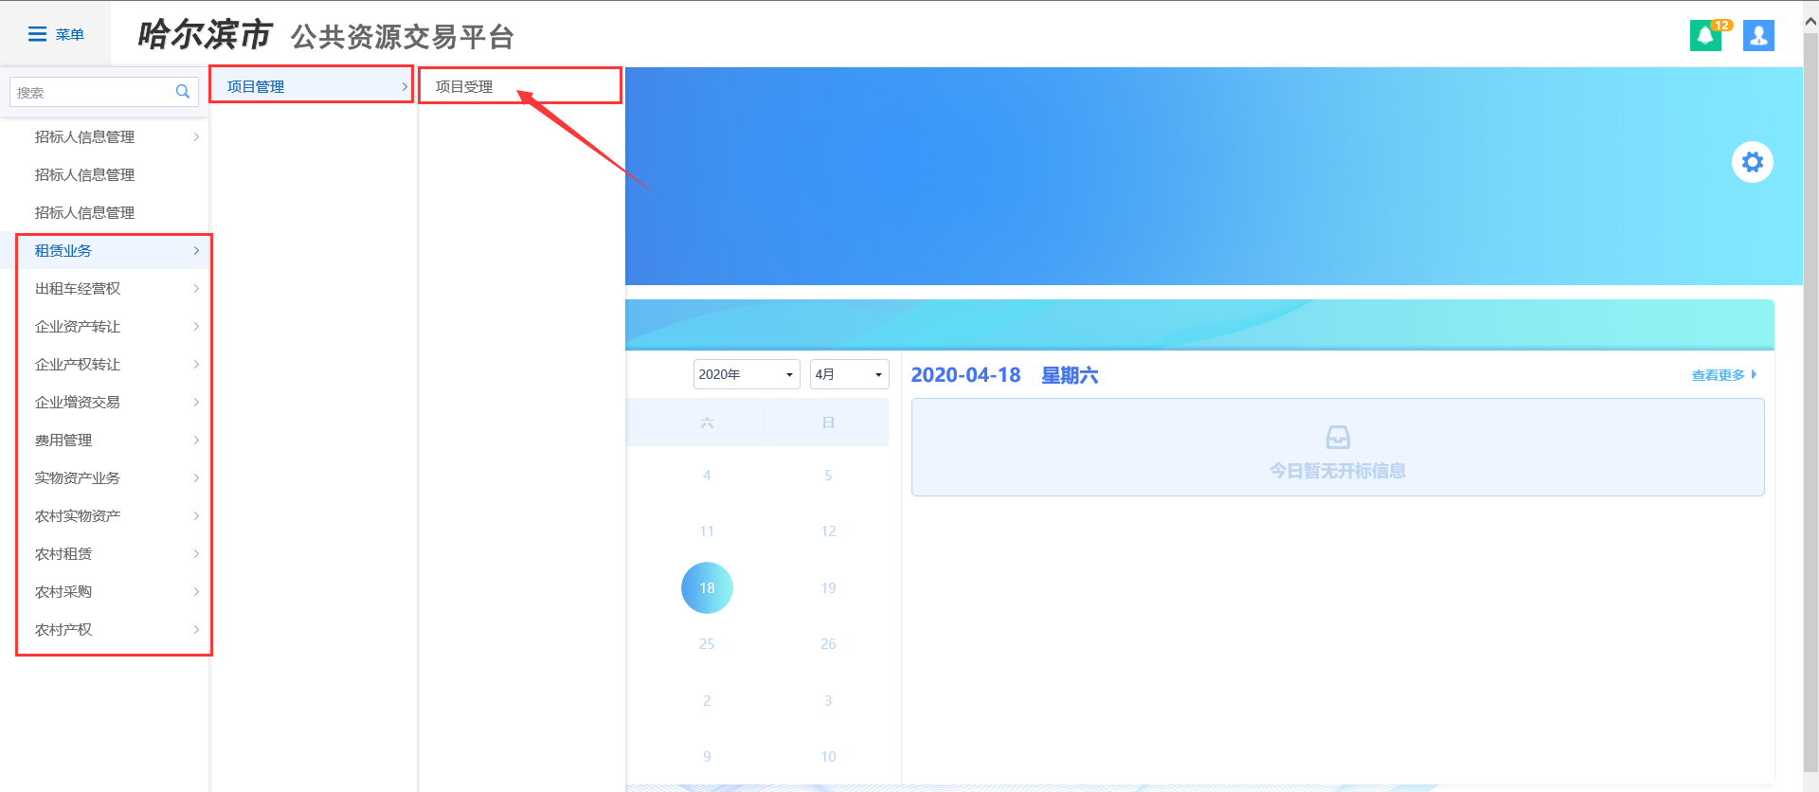
图3.1-1
进入新增项目受理页面之后，可以看到页面左上角“新增项目申报”，点击“新增项目申报”可以进行租赁业务的项目申报工作；如果想要查询以前申报的项目，可以通过“项目编号”、“项目名称”“转让方单位”进行筛选和搜索；页面右上角有5种数据类型：【所有】是指项目申报中的所有项目；【编辑中】是指正在编辑保存后的申报项目；【待审核】是指项目已经申报并提交审核，仍处于审核过程中的项目；【审核通过】是指已经通过审核的申报项目；【审核不通过】是指没有通过审核的申报项目，审核不通过的项目可以重新进行编辑，重新申报。
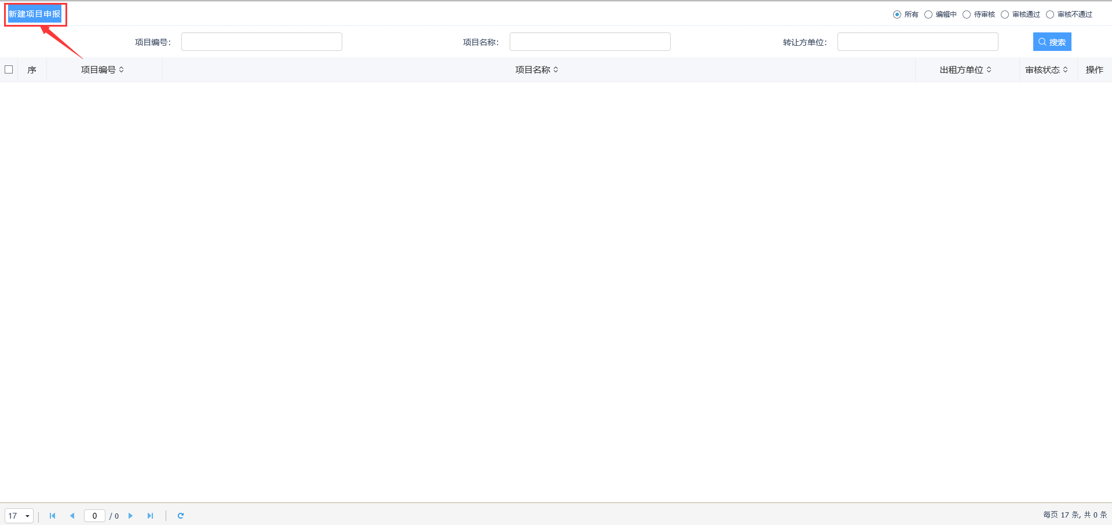
图3.1-2
2、进入到新增项目受理页面之后，按照每个项目所需要填写的信息进行内容填写，标记*号的为必填项，需要将必填项全部填写完成之后才可以进行“修改保存”。
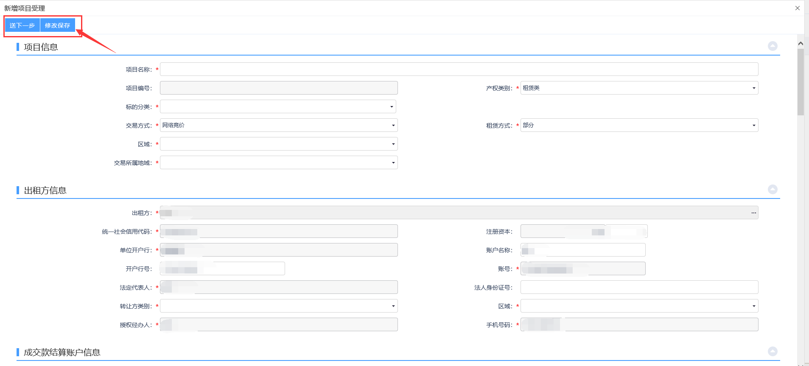
图3.1-3
项目信息填写完成之后，点击修改保存，然后在“标的管理”模块中，需要进行“新增标的”
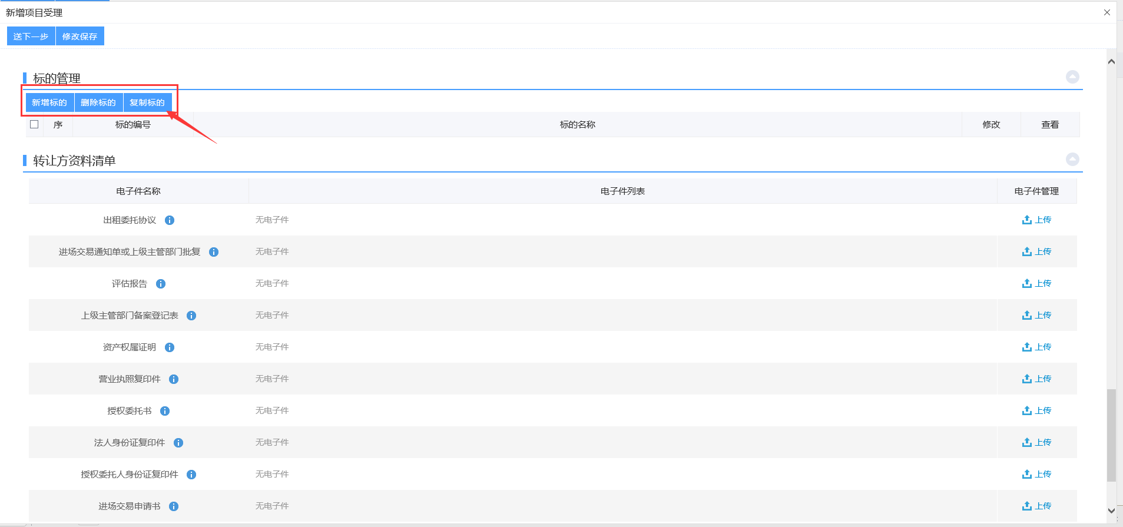
图3.1-4
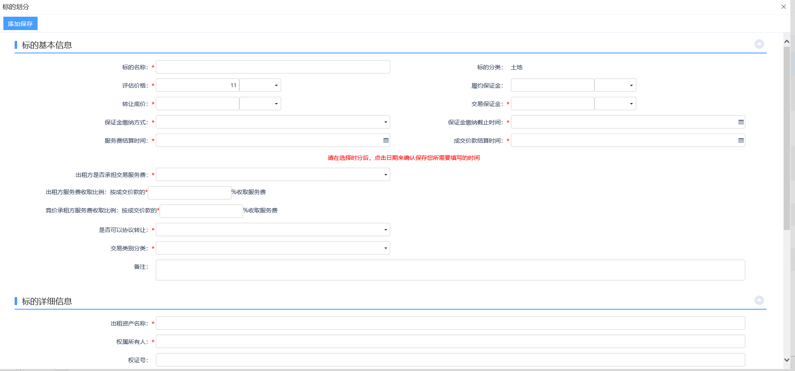
图3.1-5
3、新增标的信息之后，保存标的信息，在“新增标的”右侧有“复制标的”按钮，其功能是能够复制已新增的标的信息，进行修改，生成新的标的。最后，上传项目申报时需要上传的电子件文件，电子件文件上传之后可以看到，上传文件的名称、文件大小、上传时间以及上传人员。
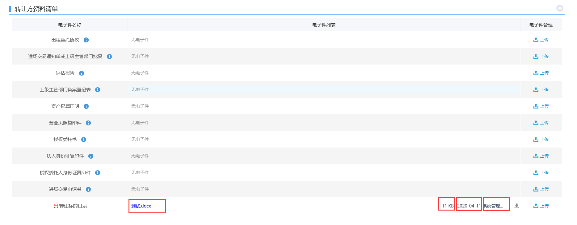
图3.1-6
- 电子件上传完成之后，点击“送下一步”进行项目申报提交审核。
图3.1-7

